**Чаусы – территория здоровья и успеха!**

Именно под таким лозунгом **3 октября 2024г. на базе ЦФОР прошел районный спортивный праздник День здоровья. Приняли участие 18 команд организаций Чаусского района вместе с руководителями.**

А начался День здоровья с музыкального, заводного Флэш-моба-зарядки.

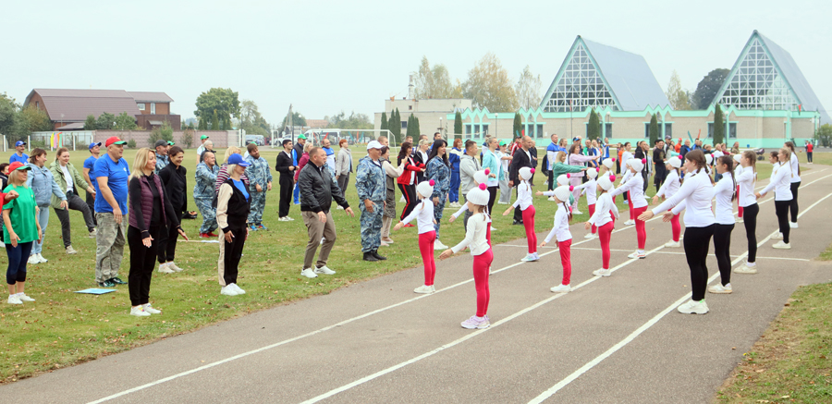

В районном Дне здоровья приняли участие и специалисты по формированию ЗОЖ УЗ «Чаусский райЦГЭ» и УЗ «Чаусская ЦРБ. Была оформлена площадка, где все желающие имели  возможность измерить артериальное давление, узнать индекс массы тела, а также получить  рекомендации и информационно-образовательные материалы по ЗОЖ, профилактике неинфекционных заболеваний, пройти анкетирование по вопросу поведенческих факторах риска.

Здоровье — самая наивысшая  ценность. Теорема, не требующая доказательств. Это понимают многие, однако не все хотят менять свои привычки и образ жизни, которые зачастую не всегда способствуют укреплению здоровья. Именно для того,  чтобы  напомнить всем об основных здоровьесберегающих принципах и  необходимости  самоконтроля,   и проведен данный День здоровья.

Участники команд соревновались в прыжках в длину, на скакалке, причем, была и большая скакалка для нескольких представителей команд сразу, были и боулинг, и пулевая стрельба.